2013年天津市地理生物会考试卷

地理试卷：
一、选择题（本大题共25小题。每小题2分，共50分。每小题只有一个选项符合题意）
1.地球自转的方向、周期是
A.自西向东、一天 B.自东向西、一天 C.自西向东、一年 D.自东向西、一年
2.黑色人种主要分布
A.亚洲东部和南部 B.欧洲、北美洲和大洋洲
C.非洲中部和南部 D.非洲北部、亚洲西部
3.下列天气符号，表示沙尘暴的是
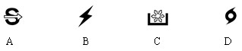
读图1，完成4~6题。
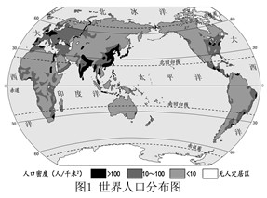
4.人口密度最大的大洲是
A.北美洲 B.欧洲
C.大洋洲 D.非洲
5.亚洲人口集中分布在亚洲的
A.东部和南部 B.北部和西部
C.中部和东部 D.西部和南部
6.南极洲无人定居的主要原因是
A.自然资源缺乏 B.地震灾害频繁
C.地形崎岖不平 D.气候酷寒干燥
读图2，完成7~9题。
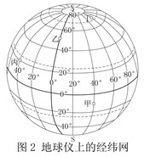
7.甲地的经纬度大约是
A.10°N，40°E B.10°N，40°W
C.10°S，40°W D.10°S，40°E
8.有极昼极夜现象的地点是
A.甲地 B.乙地 C.丙地 D.丁地
9.丙地位于
A.东半球、北半球 B.西半球、北半球
C.东半球、南半球 D.西半球、南半球
10.下列自然资源中，属于非可再生资源的
A.土地资源 B.水资源 C.生物资源 D.矿产资源
11.下列生产技术中，属于高新技术的是
A.钢铁冶炼技术 B.汽车制造技术 C.家具加工技术 D.微电子技术
读图3，完成12~13题。
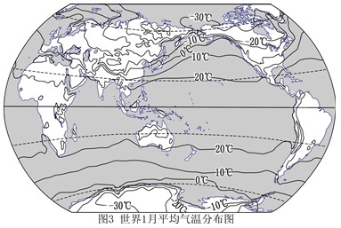
12.一般而言，北温带同纬度的一月平均气温
A.陆地高于海洋
B.海洋高于陆地
C.高原高于平原
D.荒漠高于森林
13.从全球范围看，一月平均气温分布规律是
A.从北向南递减
B.从内陆向沿海递减
C.从低纬度向高纬度递减
D.从高海拔向低海拔递减
读图4、图5，完成14~18题。
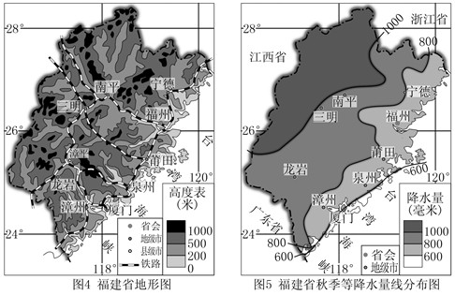
14.关于福建省地形地势特征的描述，正确的是
A.地形以山地、丘陵为主，地势西北高东南低
B.地形以山地、平原为主，地势北高南低
C.地形以平原、丘陵为主，地势东南高西北低
D.地形以山地、丘陵为主，地势南高北低
15.福建省秋季降水量分布规律是
A.从东南沿海向西北内地逐渐减少 B.从南向北逐渐减少
C.从东南沿海向西北内地逐渐增多 D.从西向东逐渐增多
16.影响福建省秋季降水量分布的最主要因素是
A.纬度位置 B.经度位置 C.地形地势 D.人类活动
17.若有500吨钢材要从三明运往厦门，最合适的运输方式是
A.航空运输 B.内河航运 C.铁路运输 D.公路运输
18.小明从厦门乘火车去福州旅游，最便捷的旅行线路是
A.厦门→三明→南平→福州 B.厦门→泉州→莆田→福州
C.厦门→三明→莆田→福州 D.厦门→漳平→泉州→福州
读图6，完成19~22题。
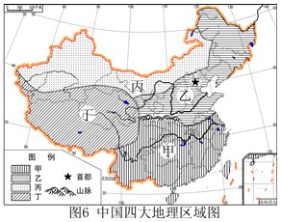
19.甲地区与乙地区的地理界线大致是
A.秦岭——淮河 B.南岭——长江
C.秦岭——黄河 D.南岭——珠江
20.乙地区是我国重要的农业地区，主要发展
A.渔业 B.旱作农业
C.畜牧业 D.水田农业
21.丙地区最主要的自然环境特征是
A.植被茂密 B.夏季低温
C.干旱少雨 D.河网密布
22.丁地区最具代表性的畜种是
A.温州水牛 B.三河马
C.哈萨克羊 D.牦牛
读图7、图8，完成23~25题。
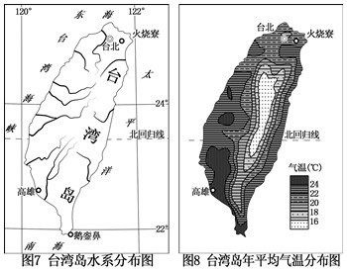
23.台湾岛大部分河流
A.自西向东注入太平洋B.自东向西注入台湾海峡
C.自南向北注入东
D.自北向南注入南海
24.台湾岛年平均气温分布特点是
A.南高北低，四周高中间低
B.南高北低，中间高四周低
C.北高南低，四周高中间低
D.北高南低，中间高四周低
25.影响台湾岛年平均气温分布的主要因素是
A.地势和海陆 B.纬度和地势
C.海陆和河流 D.纬度和河流
二、非选择题（本大题共4小题，共50分）
26.读材料和图9、图10，完成下列各题。（15分）
材料：影响厦门台风的逐月出现频率
（1）厦门市各行政区的名称是：A. 区；B. 区；C. 区；
D. 区；E. 区；F. 区
（2）G、H为厦门市对外交通的重要通道，其名称是：G. 高速公路；H. 铁路。
（3）厦门最热的月份是 月，最冷的月份是 月，气温年较差约为 ℃。
（4）厦门降水较多的月份出现在 月到 月。
（5）结合我市气温、降水变化特点，依据气候特征描述方法，描述我市气候特征。
（6）台风是影响厦门最主要的灾害性天气。影响厦门的台风最常出现在 月到 月期间，强台风来临时，带来的 （天气现象）容易造成生命危害和财产损失。
27.读图11，完成下列各题（9分）。
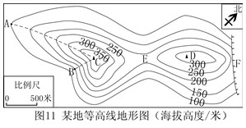
（1）A点的海拔为 米，A、B两点的相对高度为 米，山顶D的海拔约为 米。
（2）图中字母代表的地形部位名称是：E ，F ，虚线AC 。
（3）从A点和B点出发，分别沿虚线登上山顶C，坡度较缓的路线是 。
（4）山顶D位于山顶C的 方向，山顶C与山顶D之间的实地距离约为 米。
28.读图12、图13、图14，完成下列各题。（13分）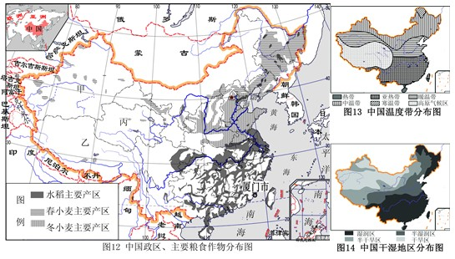
（1）图中甲、乙、丙分别代表我国的三个省级行政单位，甲的全称是 ；乙的简称是 ；丙的省会城市名称是 。
（2）写出与我国相邻的国家。
（3）简述我国的海陆位置特点。 ， 。
（4）从温度带看，厦门市地处 带；从干湿地区看，厦门市地处 区。
（5）说出我国水稻、小麦分布的地区差异，并简要分析其主要原因。
①地区差异： ；
②主要原因： 。
（6）归纳我国主要粮食作物分布的特点。
29.读材料和图15、图16，完成下列各题。（13分）
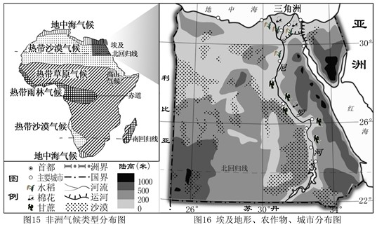
材料：尼罗河水滋润着两岸和三角洲肥沃的土地，形成了浩瀚沙漠中的一条“绿色长廊”，尼罗河是哺育埃及人民的“生命之河”。
（1）非洲大部分地区位于 带，气候普遍炎热。 （纬线）横穿非洲中部，非洲气候类型分布特点是 。
（2）埃及大部分位于非洲的 部，最主要的气候类型是 ，其地表景观主要表现为 。
（3）描述埃及地形地势特征（主要从平均海拔高度、地形起伏状况、主要地形类型、地形分布格局或地势倾斜方向四个方面进行描述）
（4）简述埃及农作物分布特点及其主要原因。： 。
生物答案：
一、选择题（共40分，1-30题每题1分1,31-35每题2分）
1-5.CDBBB 6-10. A CBDD 11-15. BDAC
16-20.DBDAB 21-25. CADCB 26-30. DCBAB
31-35. CBBCC
二、非选择题（共50分）
36．（11分）
（1）②⑤
（2）细胞核（1分）和线粒体（1分）
（3）核糖（1分）和尿嘧啶 （1分） 物质A(DNA或基因)的多样性
（4）核糖核苷酸 脱氧核糖核苷酸 RNA聚合酶
（5）缺失 蛋白质结构
37．（11分）
(1)一对 可能 遗传咨询
以上内容仅为本文档的试下载部分，为可阅读页数的一半内容。如要下载或阅读全文，请访问：https://d.book118.com/315034224201011121

